贝加莱将视觉集成进机器自动化
贝加莱自动化专家发布了其图像处理解决方案
贝加莱使 机器视觉 成为自动化生态系统的一个不可或缺的组成部分。在今年的SPS IPC Drives上，贝加莱推出了世界上第一个无缝集成到自动化系统中的图像处理解决方案。该解决方案包括相机，软件和照明配件。
方案系统的核心是系列化的智能相机，整个系列涵盖领域很广，各种配置应有尽有。最低端的配置可用于取代简单的视觉传感器，而高端配置的系统可以充分发挥高端智能相机的强大性能。方案中应用软件的创建可以采用许多现成的软件组件来实现，可以大量节省重新编写代码的工作。
智能照明
方案中提到的照明元件既可以与相机集成一体，也可以独立作为外部设备，可以根据需求选择其一，或者两种方式配合使用。用于高速图像捕捉的精确同步，以及，诸如在明场或暗场中的照明要有所不同，这样的针对具体对象的特殊要求，都可以很容易地得到实现。图像捕捉和照明控制可以以亚微秒的精度，实现与其他自动化系统的实时同步。
贝加莱的机器视觉系统可集成在各个层面：工程工具，实时操作系统以及应用软件。一套统一的开发环境将逐渐囊括自动化工作的每一个方面，未来控制工程师自己就可以解决许多机器视觉的工作。

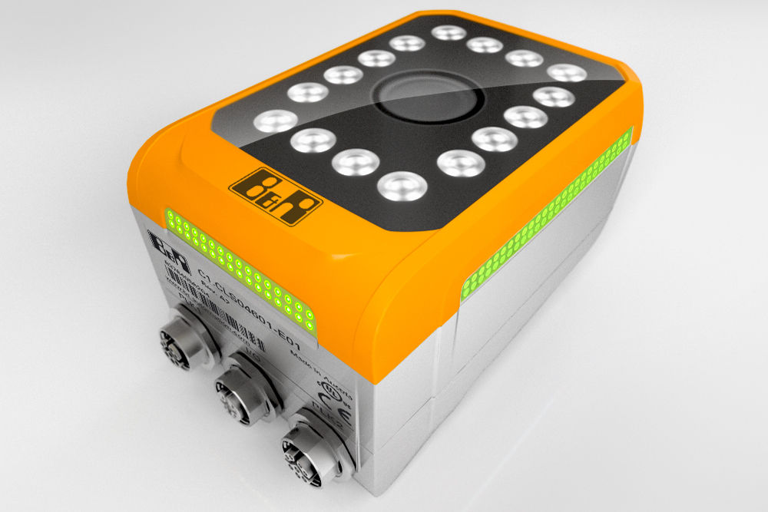
贝加莱的机器视觉系列产品包括从简单的视觉传感器到高端的智能相机。

关于贝加莱
贝加莱是一家总部位于奥地利并在全球拥有分公司的创新型自动化企业。2017年7月，贝加莱成为ABB集团的机械自动化事业部。作为工业自动化领域的全球领导者，贝加莱将前沿技术与领先工程相结合，为几乎每个行业的客户提供面向机器与工厂自动化、运动控制、HMI和集成安全技术的完整解决方案。借助于OPC UA、POWERLINK、openSAFETY等工业物联网通信标准，以及强大的Automation Studio软件开发平台，贝加莱不断重新定义自动化工程的未来。受简化流程和超出客户预期的承诺驱动，贝加莱始终保持创新精神并处于工业自动化领域的前沿。
获取更多信息，请访问www.br-automation.com。

